MERSİN AYDINCIK YAT LİMANI

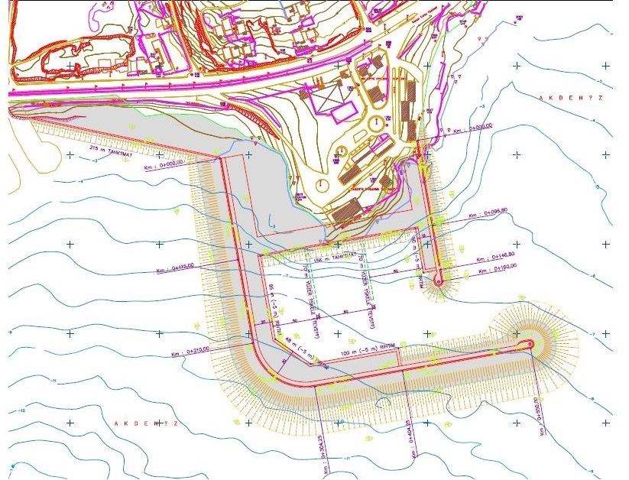

Proje bedeli : 98.951.000 TL
Başlangıç - Bitiş : 22.04.2021- 08.09.2025
Kapasite : 100 yat
Teknik özellikler : 550 m Ana Dalgakıran, 160m Tali Dalgakıran, 293 m Rıhtım ve 2 adet Yüzer İskele ile 215 m Tahkimat.

